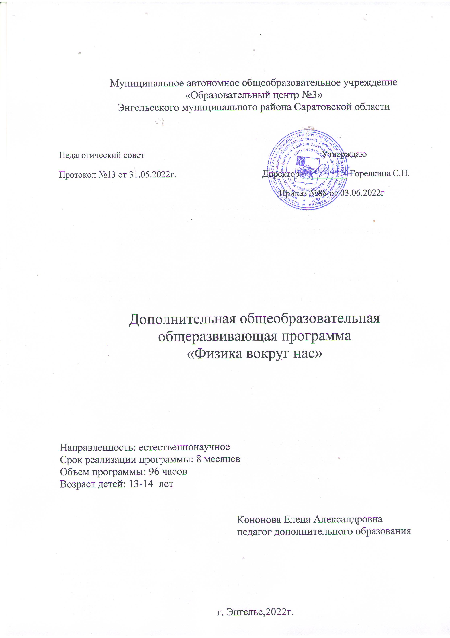

1. Комплекс основных характеристик дополнительной общеобразовательной программы

Пояснительная записка
Программа «Физика вокруг нас» по содержательной, тематической направленности является естественнонаучной, направлена на обучение и развитие подрастающего поколения.
Дополнительная общеобразовательная программа «Физика вокруг нас» разработана в соответствии с Положением о дополнительном образовании в МАОУ «Образовательный центр №3» Энгельсского района Саратовской области.
Актуальность программы. Дидактический смысл деятельности помогает обучающимся связать обучение с жизнью. Знания и умения, необходимые для организации исследовательской деятельности, в будущем станут основой для организации и планирования жизнедеятельности.
Педагогическая целесообразность программы заключается в том, что обучающиеся получают возможность посмотреть на различные проблемы с позиции ученых, ощутить весь спектр требований к научному исследованию. Так же существенную роль играет овладение детьми навыков работы с научной литературой: поиск и подбор необходимых литературных источников, их анализ, сопоставление с результатами, полученными самостоятельно. У обучающихся формируется логическое мышление, память, навыки публичного выступления перед аудиторией, ораторское мастерство.
Отличительная особенность. Реализация программного материала способствует ознакомлению обучающихся с организацией коллективного и индивидуального исследования, побуждает к наблюдениям и экспериментированию, позволяет чередовать коллективную и индивидуальную деятельность.
Адресаты программы: обучаемые в возрасте от 13 до 14 лет.
Возрастные особенности. Исследовательская деятельность является средством освоения действительности и его главные цели – установление истины, развитие умения работать с информацией, формирование исследовательского стиля мышления. Особенно это актуально для обучающихся 10-15 лет, поскольку в этом возрасте происходит развитие главных познавательных особенностей развивающейся личности. Результатом этой деятельности является формирование познавательных мотивов, исследовательских умений, субъективно новых для обучающихся знаний и способов деятельности. Данная программа позволяет обучающимся ознакомиться с методикой организации и проведения экспериментально-исследовательской деятельности в современном учебном процессе по физике, ознакомиться со многими интересными вопросами физики на данном этапе обучения, выходящими за рамки школьной программы, расширить целостное представление о данной науке. Экспериментальная деятельность будет способствовать развитию у учащихся умения самостоятельно работать, думать, экспериментировать в условиях школьной лаборатории, а также совершенствовать навыки аргументации собственной позиции по определённым вопросам. Содержание программы соответствует познавательным возможностям школьников.
Сроки реализации программы: программа рассчитана на 8 месяцев – 96 часов, 1 раз в неделю.
Формы обучения: очная форма обучения.
Режим работы разработан в соответствии с санитарно-эпидемиологическими нормами. Занятия проводятся 1 раз в неделю по 3 часа.
Количество обучающихся в группе 10-15 человек.
Принцип набора в группу: свободный.
Цель и задачи программы
Цель: создание условий для успешного освоения обучающимися основ исследовательской деятельности.

Задачи:
1. Обучающие:
- формировать представление об исследовательской деятельности;
- обучать знаниям для проведения самостоятельных исследований;
- формировать навыки сотрудничества.

2. Развивающие:
- развивать умения и навыки исследовательского поиска;
- развивать познавательные потребности и способности;
- развивать познавательную инициативу обучающихся, умение сравнивать вещи и явления, устанавливать простые связи и отношения между ними.

3. Воспитательные:
- воспитывать аккуратность, интерес к окружающему миру;
- воспитать творческую личность;
- воспитывать самостоятельность, умение работать в коллективе.

Планируемые результаты

Предметные результаты
- знание о природе важнейших физических явлений окружающего мира и понимание смысла физических законов, раскрывающих связь изученных явлений;
-умение пользоваться методами научного исследования явлений природы, проводить наблюдения, планировать и выполнять эксперименты, обрабатывать результаты измерений, представлять результаты измерений с помощью таблиц, графиков и формул, обнаруживать зависимости между физическими величинами, объяснять полученные результаты и делать выводы, оценивать границы погрешностей результатов измерений;
- умение применять теоретические знания по физике на практике, решать физические задачи на применение полученных знаний;
- умение и навыки применять полученные знания для объяснения принципов действия важнейших технических устройств, решения практических задач повседневной жизни, обеспечения безопасности своей жизни, рационального природопользования и охраны окружающей среды;
- формирование убеждения в закономерной связи и познаваемости явлений природы, в объективности научного знания, в высокой ценности науки в развитии материальной и духовной культуры людей;
- развитие теоретического мышления на основе формирования умений устанавливать факты, различать причины и следствия, строить модели и выдвигать гипотезы, отыскивать и формулировать доказательства выдвинутых гипотез, выводить из экспериментальных фактов и теоретических моделей физические законы;
- коммуникативные умения: докладывать о результатах своего исследования, участвовать в дискуссии, кратко и точно отвечать на вопросы, использовать справочную литературу и другие источники информации.

Метапредметные результаты

- овладение навыками самостоятельного приобретения новых знаний, организации учебной деятельности, постановки целей, планирования, самоконтроля и оценки результатов своей деятельности, умениями предвидеть возможные результаты своих действий;

- понимание различий между исходными фактами и гипотезами для их объяснения, теоретическими моделями и реальными объектами, овладение универсальными учебными действиями на примерах гипотез для объяснения известных фактов и экспериментальной проверки выдвигаемых гипотез, разработки теоретических моделей процессов или явлений;

- формирование умений воспринимать, перерабатывать и предъявлять информацию в словесной, образной, символической формах, анализировать и перерабатывать полученную информацию в соответствии с поставленными задачами, выделять основное содержание прочитанного текста, находить в нём ответы на поставленные вопросы и излагать его;

- приобретение опыта самостоятельного поиска, анализа и отбора информации с использованием различных источников и новых информационных технологий для решения познавательных задач;

- развитие монологической и диалогической речи, умения выражать свои мысли, способности выслушивать собеседника, понимать его точку зрения, признавать право другого человека на иное мнение;

- освоение приёмов действий в нестандартных ситуациях, овладение эвристическими методами решения проблем;

- формирование умений работать в группе с выполнением различных социальных ролей, представлять и отстаивать свои взгляды и убеждения, вести дискуссию.

Личностные результаты

- развитие познавательных интересов, интеллектуальных и творческих способностей;

- убеждённость в возможности познания природы, в необходимости разумного использования достижений науки и технологий для дальнейшего развития человеческого общества, уважение к творцам науки и техники, отношение к физике как к элементу общечеловеческой культуры;

- самостоятельность в приобретении новых знаний и практических умений;

- готовность к выбору жизненного пути в соответствии с собственными интересами и возможностями;

- мотивация образовательной деятельности на основе личностно ориентированного подхода;

- формирование ценностного отношения друг к другу, к учителю, к авторам открытий и изобретений, к результатам обучения.

Содержание программы
Учебный план

№ | Наименование разделов и тем | Количество часов |  |  | Формы аттестации контроля
 |  | Всего | Теория | Практика
1  1. | Инструктаж по технике безопасности. Ознакомление с  цифровой лабораторией "Точка роста" | 1 | 1 |  | Беседа
2. | Первоначальные сведения о строении вещества | 15 | 3 | 12 | Беседа, практичес-кая работа
3.  3. | Взаимодействие тел | 36 | 9 | 27 | Беседа, практичес-кая работа, исследование
4. | Давление. Давление жидкостей и газов | 20 | 5 | 15 | Беседа, практичес-кая работа,  исследование
5. | Работа и мощность. Энергия | 24 | 6 | 18 | Защита проекта, исследование
Итого: |  | 96 | 24 | 72

Содержание учебного плана
1. Первоначальные сведения о строении вещества (15 часов) Цена деления измерительного прибора. Определение цены деления измерительного цилиндра. Определение геометрических размеров тела. Изготовление измерительного цилиндра. Измерение температуры тела. Измерение размеров малых тел. Измерение толщины листа бумаги.
2. Взаимодействие тел (36 часов) Измерение скорости движения тела. Измерение массы тела неправильной формы. Измерение плотности твердого тела. Измерение объема пустоты. Исследование зависимости силы тяжести от массы тела. Определение массы и веса воздуха. Сложение сил, направленных по одной прямой. Измерение жесткости пружины. Измерение коэффициента силы трения скольжения. Решение нестандартных задач
3. Давление. Давление жидкостей и газов (20 часов) Исследование зависимости давления от площади поверхности. Определение давления твердого тела. Вычисление силы, с которой атмосфера давит на поверхность стола. Определение массы тела, плавающего в воде. Определение плотности твердого тела. Определение объема куска льда. Изучение условия плавания тел. Решение нестандартных задач
4. Работа и мощность. Энергия (24 часа) Вычисление работы и мощности, развиваемой учеником при подъеме с 1 на 2 этаж. Определение выигрыша в силе. Нахождение центра тяжести плоской фигуры. Вычисление КПД наклонной плоскости. Измерение кинетической энергии. Измерение потенциальной энергии. Решение нестандартных задач.
Формы аттестации планируемых результатов
Предметные: опрос, наблюдение, самостоятельная работа.
Метапредметные: коллективный анализ работ, практическая работа, проект.
Личностные: протоколы наблюдений, отзывы обучаемых.
2. Комплекс организационно-педагогических условий
Методическое обеспечение программы
Формы обучения: очная.
Методы работы: словесный, наглядный, практический, объяснительно-иллюстративный, репродуктивный, частично-поисковый, исследовательский, проблемный, игровой, дискуссионный.
Технологии обучения: дифференцированное обучение, групповые технологии, коллективная творческая деятельность.
Условия реализации программы
Перечень необходимого оборудования, инвентаря для реализации программы:
1.Доска
2.Компьютер, проектор, экран

Оценочные материалы
Перечень диагностических методик, позволяющих определить достижение обучаемыми планируемых результатов:
• Анкета-опросник
• Индивидуальная карта обучаемого, для фиксации показателей освоения программы.

Критерии оценки результатов итоговой аттестации

Качество подготовленности учащихся определяется качеством выполненных ими работ. Критерием оценки в данном случае является степень овладения навыками работы, самостоятельность и законченность работы, тщательность эксперимента, научность предлагаемого решения проблемы, внешний вид и качество работы прибора или модели, соответствие исследовательской работы требуемым нормам и правилам оформления. Поощрительной формой оценки труда учащихся является демонстрация работ, выполненных учащимися и выступление с результатами исследований перед различными аудиториями (в классе, в старших и младших классах, учителями, педагогами дополнительного образования) внутри школы. Работа с учебным материалом разнообразных форм дает возможность каждому их учащихся проявить свои способности (в области систематизации теоретических знаний, в области решения стандартных задач, в области решения нестандартных задач, в области исследовательской работы и т.д.). Ситуации успеха, создающие положительную мотивацию к деятельности, являются важным фактором развития творческих и познавательных способностей учащихся.

Список литературы

1. Белова Т.Г. Исследовательская и проектная деятельность учащихся в современном образовании//Известия российского государственного педагогического университета А.И.Герцена.-2018..

2. Всесоюзные олимпиады по физике И.ШСлободецкий, В.А.Орлов. - М.: Просвещение

3. Ибрагимова Л., Ганиева Э. Логика организации и проведения проектно-исследовательской деятельности с учащимися в общеобразовательном учреждении//Общество:социология, психология, педагогика.-2016.№3.

4. Методы решения физических задач, Н.И. Зорин-М., Вако

5. Правильные решения задач по физике, Н.А. Парфентьева- М., «Мир»

6. Сборник задач по физике: 7-9 кл. к учебникам А.В. Перышкина и др. / А.А. Перышкин; сост. Г.А. Лонцова. – М. Издательство «Экзамен», 2017.

7. Физика. 7 класс.: учебник / А.В.Перышкин. М: Дрофа, 2014 год.

Интернет-ресурсы

1. Сайт для учителей и родителей "Внеклассные мероприятия" - Режим доступа: http://school-work.net/zagadki/prochie/

2. Сайт Министерства образования и науки Российской Федерации - Режим доступа: http://mon.gov.ru/pro/

3. Единая коллекция Цифровых Образовательных ресурсов - Режим доступа: http://school-collection.edu.ru/

4. Издательский дом "Первое сентября" - Режим доступа: http://1september.ru/

5. Проектная деятельность учащихся / авт.-сост. М.К.Господникова и др.. http://www.uchmag.ru/estore/e45005/content

Приложение 1
Календарный учебный график

№ | Дата | Тема занятий | Кол-во часов | Место проведения | Форма проведения | Форма аттестации/  контроля
1 |  | Инструктаж по технике безопасности. Ознакомление с цифровой лабораторией. | 1 | Физическая лаборатория | беседа | беседа
2 |  | Первоначальные сведения о строении вещества | 15
2.1 |  | Молекулярное строение вещества. | 1 | Физическая лаборатория | беседа | сообщение
2.2 |  | Сборка моделей молекул. | 2 | Физическая лаборатория | практическая работа | практическая работа
2.3 |  | Измерение физических величин. Точность и погрешность измерений. | 1 | Физическая лаборатория | практическая работа | практическая работа
2.4 |  | Цена деления измерительного прибора. | 2 | Физическая лаборатория | практическая работа | тест
2.5 |  | Экспериментальная работа «Определение цены деления различных приборов». | 1 | Физическая лаборатория | эксперимент | экспериментальная работа
2.6 |  | Определение геометрических размеров тел. | 2 | Физическая лаборатория | практическая работа | практическая работа
2.7 |  | Лабораторная работа «Измерение длины и объема тела» | 2 | Физическая лаборатория | лабораторная работа | лабораторная работа
2.8 |  | Практическая работа «Изготовление измерительного цилиндра» | 1 | Физическая лаборатория | практическая работа | практическая работа
2.9 |  | Экспериментальная работа «Измерение температуры тел» | 1 | Физическая лаборатория | эксперимент | экспериментальная работа
2.10 |  | Экспериментальная работа «Измерение размеров малых тел». | 1 | Физическая лаборатория | эксперимент | экспериментальная работа
2.11 |  | Экспериментальная работа «Измерение толщины листа бумаги». | 1 | Физическая лаборатория | эксперимент | экспериментальная работа
3 |  | Взаимодействие тел | 36
3.1 |  | Механическое движение. Скорость. Инерция | 2 | Физическая лаборатория | беседа | тест
3.2 |  | Экспериментальная работа «Измерение скорости движения тел». | 1 | Физическая лаборатория | эксперимент | экспериментальная работа
3.3 |  | Решение задач на тему «Скорость равномерного движения» | 2 | Физическая лаборатория | решение задач | тест
3.4 |  | Построение графиков скорости. | 1 | Физическая лаборатория | практическая работа | практическая работа
3.5 |  | Решение задач на тему «Время и путь». | 3 | Физическая лаборатория | решение задач | тест
3.6 |  | Масса вещества. | 2 | Физическая лаборатория | беседа | сообщение
3.7 |  | Лабораторная работа «Измерение массы тела на электронных весах» | 2 | Физическая лаборатория | лабораторная работа | лабораторная работа
3.8 |  | Экспериментальная работа «Измерение массы 1 капли воды». | 1 | Физическая лаборатория | эксперимент | экспериментальная работа
3.9 |  | Плотность вещества. | 2 | Физическая лаборатория | беседа | сообщение
3.10 |  | Экспериментальная работа «Измерение плотности куска сахара» | 1 | Физическая лаборатория | эксперимент | экспериментальная работа
3.11 |  | Экспериментальная работа «Измерение плотности хозяйственного мыла» | 1 | Физическая лаборатория | эксперимент | экспериментальная работа
3.12 |  | Решение задач на тему «Плотность вещества». | 2 | Физическая лаборатория | решение задач | тест
3.13 |  | Сила тяжести. | 3 | Физическая лаборатория | беседа | сообщение
3.14 |  | Экспериментальная работа «Исследование зависимости силы тяжести от массы тела». | 2 | Физическая лаборатория | эксперимент | экспериментальная работа
3.15 |  | Практическая работа «Измерение силы тяжести, действующей на человека» | 1 | Физическая лаборатория | практическая работа | практическая работа
3.16 |  | Экспериментальная работа «Определение массы и веса воздуха в комнате» | 2 | Физическая лаборатория | эксперимент | экспериментальная работа
3.17 |  | Экспериментальная работа «Сложение сил, направленных по одной прямой» | 2 | Физическая лаборатория | эксперимент | экспериментальная работа
3.18 |  | Экспериментальная работа «Измерение жесткости пружины» | 2 | Физическая лаборатория | эксперимент | экспериментальная работа
3.19 |  | Экспериментальная работа «Измерение коэффициента силы трения скольжения». | 2 | Физическая лаборатория | эксперимент | экспериментальная работа
3.20 |  | Решение задач на тему «Сила трения» | 2 | Физическая лаборатория | решение задач | тест
4 |  | Давление. Давление жидкостей и газов | 20
4.1 |  | Давление. | 3 | Физическая лаборатория | беседа | сообщение
4.2 |  | Экспериментальная работа № 15 «Исследование зависимости давления от площади поверхности» | 2 | Физическая лаборатория | эксперимент | экспериментальная работа
4.3 |  | Экспериментальная работа «Измерения давления и самочувствия человека» | 2 | Физическая лаборатория | эксперимент | экспериментальная работа
4.4 |  | Экспериментальная работа № 16 «Определение давления цилиндрического тела». | 2 | Физическая лаборатория | эксперимент | экспериментальная работа
4.5 |  | Экспериментальная работа «Вычисление силы, с которой атмосфера давит на поверхность стола». | 2 | Физическая лаборатория | эксперимент | экспериментальная работа
4.6 |  | Архимедова сила. | 3 | Физическая лаборатория | беседа | сообщение
4.7 |  | Экспериментальная работа «Определение массы тела, плавающего в воде» | 1 | Физическая лаборатория | эксперимент | экспериментальная работа
4.8 |  | Экспериментальная работа «Определение плотности твердого тела» | 1 | Физическая лаборатория | эксперимент | экспериментальная работа
4.9 |  | Решение качественных задач на тему «Плавание тел» | 2 | Физическая лаборатория | решение задач | тест
4.10 |  | Экспериментальная работа «Изучение условий плавания тел». | 2 | Физическая лаборатория | эксперимент | экспериментальная работа
5 |  | Работа и мощность. Энергия | 24
5.1 |  | Работа и мощность. | 3 | Физическая лаборатория | беседа | сообщение
5.2 |  | Экспериментальная работа «Вычисление работы, совершенной школьником при подъеме с 1 на 2 этаж». | 2 | Физическая лаборатория | эксперимент | экспериментальная работа
5.3 |  | Экспериментальная работа «Вычисление мощности развиваемой школьником при подъеме с 1 на 2 этаж». | 2 | Физическая лаборатория | эксперимент | экспериментальная работа
5.4 |  | Блок. Золотое правило механики. | 1 | Физическая лаборатория | беседа | беседа
5.4 |  | Экспериментальная работа «Определение выигрыша в силе, который дает подвижный и неподвижный блок» | 2 | Физическая лаборатория | эксперимент | экспериментальная работа
5.5 |  | Решение задач на тему «Работа. Мощность» | 2 | Физическая лаборатория | решение задач | тест
5.6 |  | Коэффициент полезного действия. | 2 | Физическая лаборатория | беседа | сообщение
5.7 |  | Экспериментальная работа «Вычисление КПД наклонной плоскости» | 2 | Физическая лаборатория | эксперимент | экспериментальная работа
5.8 |  | Простые механизмы. | 2 | Физическая лаборатория | практическая работа | практическая работа
5.7 |  | Экспериментальная работа «Измерение кинетической и потенциальной энергии тела» | 2 | Физическая лаборатория | эксперимент | экспериментальная работа
5.8 |  | Защита проектов. | 3 | Физическая лаборатория | проект | проект
5.9 |  | Урок обобщения | 1 | Физическая лаборатория | беседа | беседа

